Tartalomjegyzék
Ábrajegyzék 1
Második kép 3
Harmadik kép 4
Negyedik kép 5
Ötödik kép 6
Ábrajegyzék
1. ábra 2
2. ábra 3
3. ábra 4
4. ábra 5
5. ábra 6

Első kép
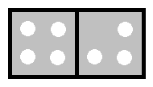
1. ábra

Második kép

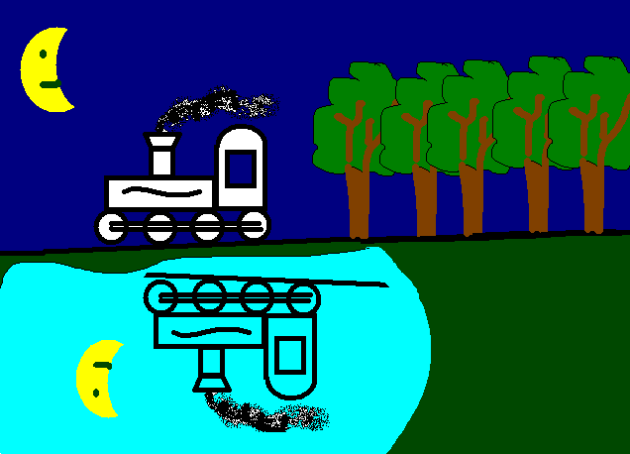
2. ábra

Harmadik kép

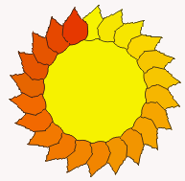
3. ábra

Negyedik kép
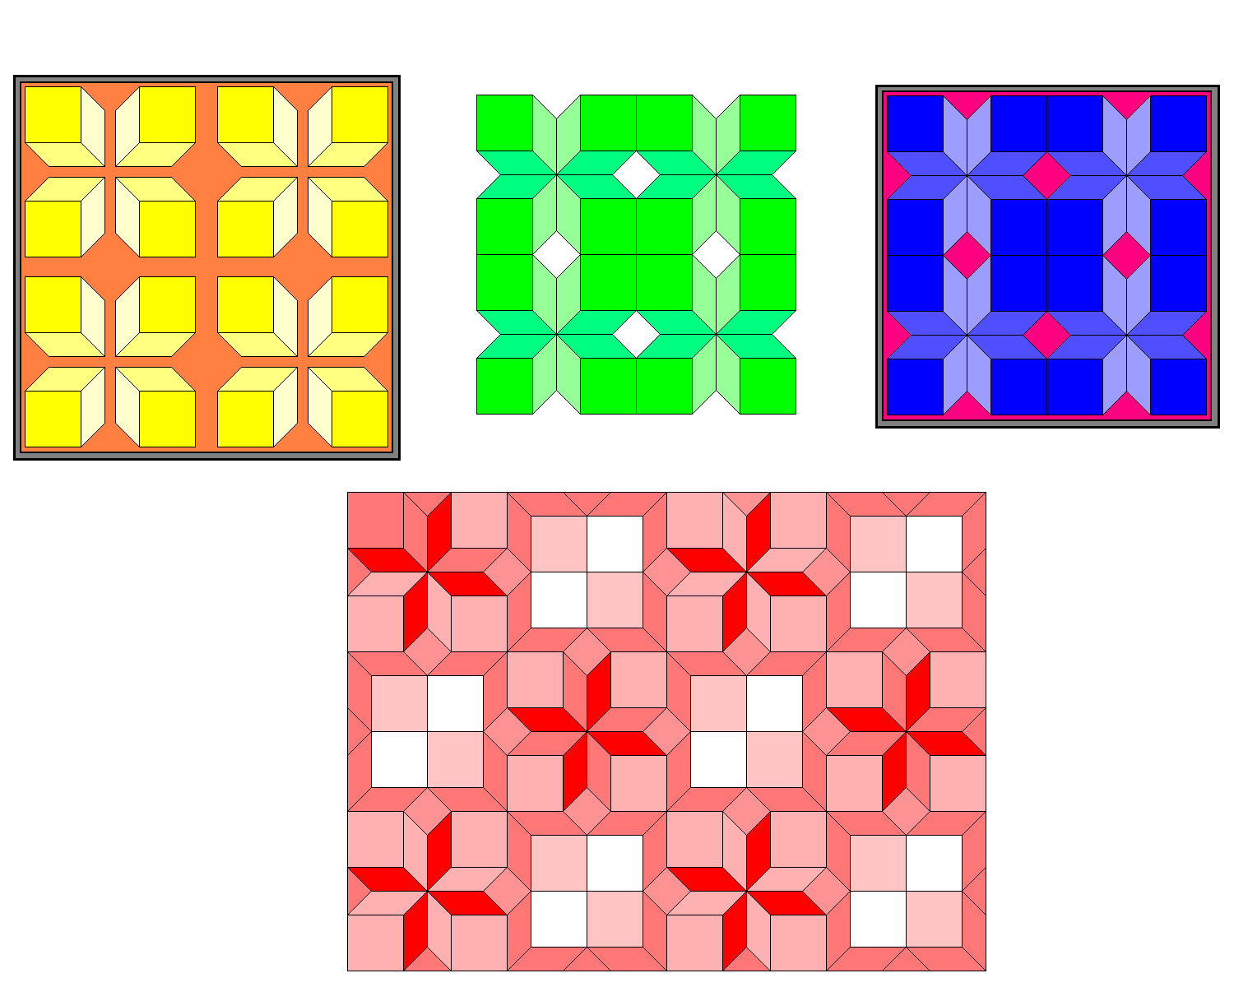
4. ábra

Ötödik kép

5. ábra

